SISTEMA DE CATÁLOGO STAR GEEK

Manual de Utilização:

Sistema Star geek, para catalogar filmes de

clientes da Star Geek

Desenvolvido por: Emílio Holgado

# 

# Sumario

## Página inicial 1

## Cadastro do Cliente 2

## Login 3

## Catálogo 4

## Catálogo de Itens 5

# 1-Tela Inicial

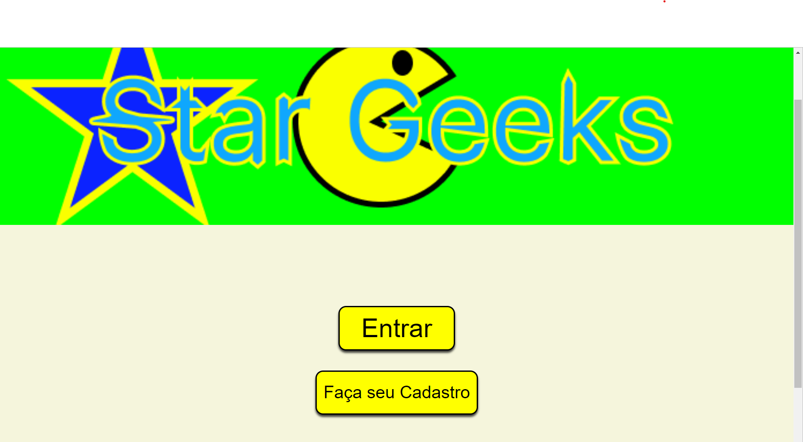

Essa é sua tela inicial, onde você irá fazer seu cadastro ao clicar no botão “Faça seu Cadastro” que te levara para a página de cadastro.

Se você já for cadastrado, clique no botão “Entrar” para ir para a página de Login.

# 2-Cadastro

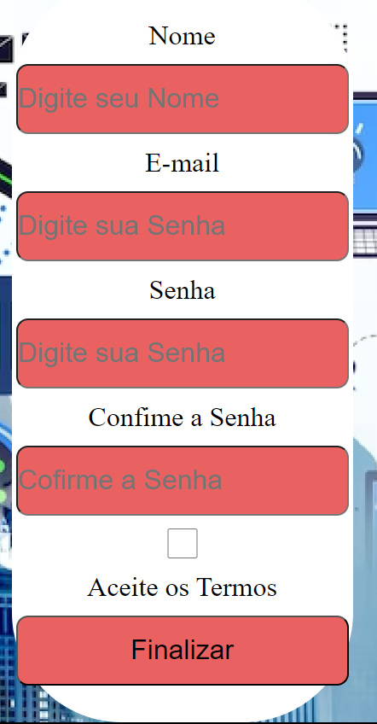

Essa é a página de cadastro, para fazer seu cadastro você terá que preencher de forma valida os seguintes campos:

* Nome
* E-mail
* Senha
* Confirme Senha
* Aceite os Termos

Após preencher os campos clique no botão “Finalizar” que irá verificar os dados, e se estiverem corretos você será encaminhado para a página de Login, caso contrário será exibida um alerta para verificar os dados.

# 3-Login

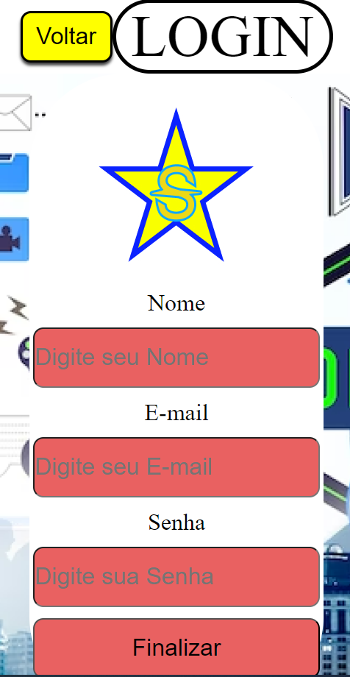

Aqui você fara seu Login, onde você terá que completar os seguintes campos com as mesmas informações dos seus referentes campos anteriores:

* Nome
* E-mail
* Senha

Após preencher os campos clique no botão “Finalizar” que irá verificar os dados, e se estiverem corretos você será encaminhado para a página de Cataloga, caso contrário será exibida um alerta para verificar os dados.

# 4-Catálogo

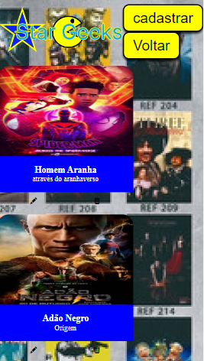

Nessa página serão exibidos os filmes cadastrados por você. ao clicar no botão editar(lápis) irá modificar as informações do cadastro do filme. E ao clicar no botão excluir (lixeira) irá remover o item da página.

Se clicar no botão Voltar será enviado de volta para a página de cadastro de cliente. E se clicar no botão cadastrar você será mandado para a página de cadastro de item.

# 5-Cadastro de Item

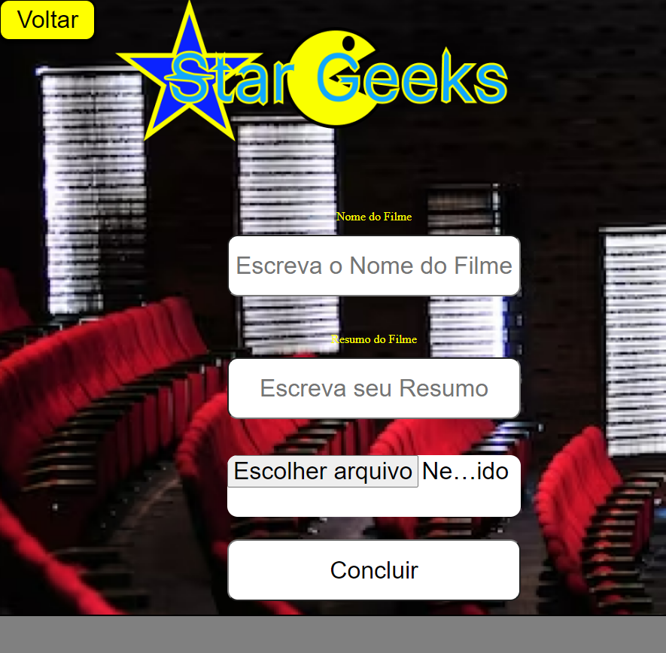

Nesta página você poderá cadastrar seus filmes e series de sua preferência, para cadastrá-los deverá preencher os campos:

* Nome (nome do filme ou serie)
* Resumo (breve resumo)
* Escolher arquivo (escolher uma foto para o filme ou serie)

Depois você poderá clicar no botão “concluir”, que te levara de volta para o Catálogo.